Actividad 9.1. Envido simple con parámetros
Esta actividad trae un programa ya construido. Pero, otra vez, el programa tiene errores y tenés que corregirlo.
La idea de este programa es que transforma 2 grupos de 2 cartas en 2 números. Cada par de cartas forman un envido simple en el Truco (¿te acordás?: dos cartas del mismo palo y ninguna es una figura). El objetivo es informar los valores de ambos envidos (¿y esto te lo acordás?: se suman los valores y se les suma 20).
Sin embargo, por culpa del error, no está funcionando bien. El escenario final debería ser el siguiente:
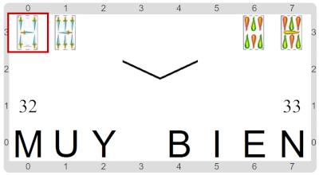

Pastilla: ¡No dupliques código!
Una solución posible para este ejercicio es duplicar código. Pero eso es feo. El desafío es hacerlo usando las herramientas que aprendimos hace poco: los parámetros.

Pastilla: Entrada-Salida
Este programa es un ejemplo muy común de cierta forma de programas: tenemos ciertos datos iniciales, y queremos ciertos datos finales. A los datos iniciales los llamamos la entrada del programa, y a los datos finales, la salida. Por eso a esta forma de hacer programas se la suele llamar Entrada-Salida.

